ИЗ ИСТОРИИ ВЫЧИСЛЕНИЯ ОБЪЕМА ПИРАМИДЫ
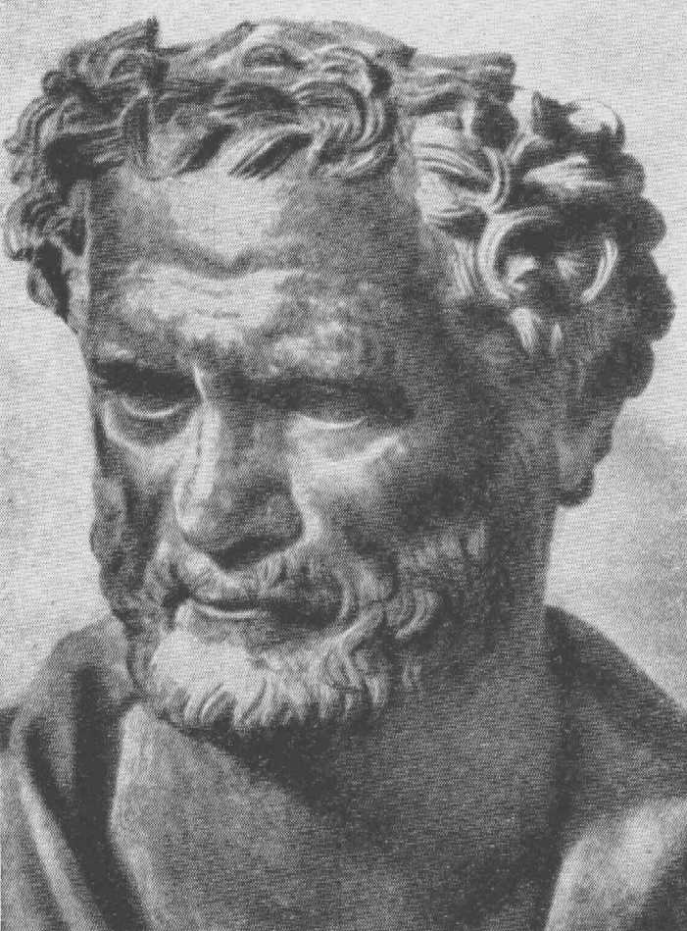
Формулу объема любой пирамиды была впервые найдена Демокритом из Абдеры: «Пирамида составляет третью часть призмы с тем же самым основанием и равной высотой» Ученый нашел объем пирамиды «без доказательства», здесь следует понимать в смысле «без строгого доказательства». Демокрит рассматривал пирамиду как сложенную из бесконечно тонких и подобных друг другу пластинок. Такой способ Архимед называл механическим.
Также косвенно давал формулу для вычисления объема пирамиды Евклид, высказав предложение, в котором доказывается, что треугольная призма разлагается на три равновеликих треугольных пирамиды.
Многие математики отстаивали и до сих пор отстаивают применение метода интегрирования, считая необходимостью неявно или явно использовать операцию перехода к пределу.
Вот почему формулы объема пирамиды можно строго установить либо античным методом исчерпывания (т.е. практическим способом), либо современным методом пределов.

